О проведении 24 апреля 2021 г. ВСЕРОССИЙСКОГО СУББОТНИКА.
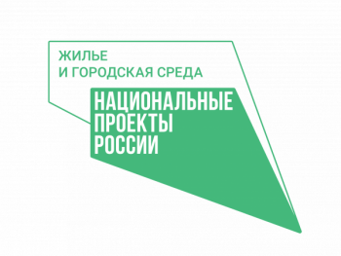
Уважаемые жители Большекирсановского сельского поселения !

В рамках национального проекта "Жилье и городская среда" Минстроем России принято решение о проведении 24 апреля 2021 года Всероссийского субботника.
Также, традиционно с 15.03.2021 года по 17.04.2021 года на территории поселения проводится месячник по уборке и благоустройству территории. Социальные службы, работники различных предприятий и организации вышли на улицы своего поселения для того чтобы привести их в порядок после зимы.
Но участники не только наводят порядок, но и узнают о голосовании за объекты благоустройства в 2022 году. Оно пройдет с 26 апреля по 30 мая на платформе 66.gorodsreda.ru программы «Формирование комфортной городской среды» нацпроекта «Жилье и городская среда». Все о процедуре расскажут волонтеры.
Выйти с метлами и граблями можно на прилегающую дворовую территорию, прийти на уборку гражданских кладбищ, памятников воинам павшим в годы ВОВ и на общественные территории.
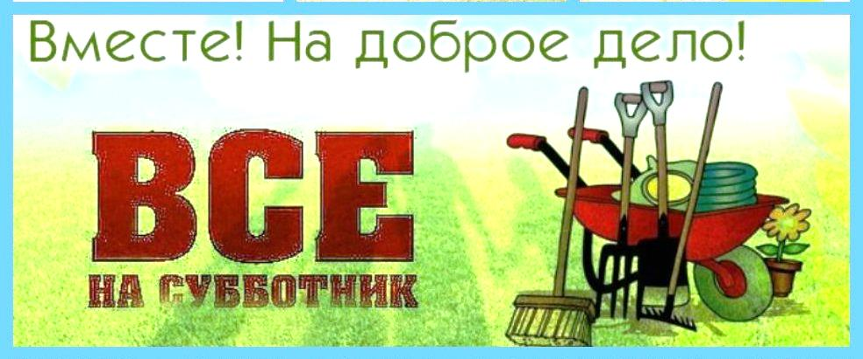

Администрация Большекирсановского сельского поселения приглашает всех неравнодушных жителей принять участие в субботнике!

